**实验指导**

**以Baseline+BP为例**

**您所抽到的电脑编号为____号，请您入座到相应的电脑。**

**实验前的注意事项：**

1. 为了实验有序正常进行，请您听从实验员的同一安排，先不要动计算机。实验现场请您保持安静直到您离开机房，在实验过程中禁止和其他参加者有任何形式的沟通，包括使用**手机和QQ**。如果您有任何问题，请您向实验员举手示意，我们会马上私下解答您提出的问题。
2. **有偿性**：参加本次实验您将获得一定的现金报酬。
3. **匿名性**：您在实验中和其他参加者会发生互动，但是没有人会知道对方是谁。您在实验操作过程中是完全匿名的，别人无法知道您的决策是谁做出的，您也无法知道别人的决策是谁做出的。
4. **隐私性**：本实验中您的个人信息和决策信息将会严格保密，整个实验过程不会要求记录也不需要您的名字或学号信息。您的最后收入只有您一个人知道，其他人也无法知道您获得了多少的实验收益。

**第1部分. 实验说明**

请您在实验开始之前仔细阅读下面的这份实验说明，充分理解实验说明有助于您在实验过程中的具体决策。在实验过程中你的收益以**实验币**计算，在实验结束时你的收益会由实验币转换为人民币，转换的比率如下：

**100元实验币= **元人民币**

另外你会获得5元的准时出场费，比如在实验完成后您总共获的n元实验币，那您就会获得**n元的收入，这样您本次实验的总报酬为**n+5元现金。**实验中你的报酬取决于你的决策，其他参与者的决策以及随机因素。**

在学习完如下的指导并正式的实验开始前您要参与一份问题测试，每道测试题需要输入一个经过您计算之后的数字。测试是为了您更好地理解实验，以便您在实验中更好地决策。只有通过测试您才能参加正式的实验。

**实验过程如下：**

本实验共有**10名**参加者，你将与其他**9名**参加者在一组中。你们将扮演“农户”的角色，在太湖流域从事农业种植活动。你们的土地布局如下图1所示。其中黑色粗线条表示河流，箭头方向代表河流流向。

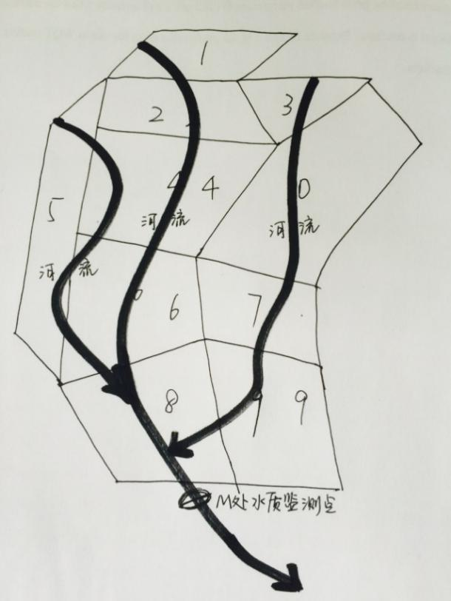

图1：河流附近的农地布局

由于你们在种植过程中施用的农药化肥不会被作物和土壤全部吸收，部分会随灌溉、降雨等过程流失汇入图1所示的河流中，引发水体污染。假定农业活动是这片水域的唯一污染源。现在，政府为了保护水环境，决定实施水质改善计划（以下简称“计划”），激励你们做出减排行为。你们的减排行为需要付出一定成本（单位减排成本*减排数量），政府会给予相应补偿。这里可以通俗地理解为，你们是卖方，政府是买方，政府要从你们手中购买污染的削减，从而获得环境的改善。这里的政府由电脑模拟。

需注意，**政府的局限在于**：

1、不知道农户个人的具体减排成本，只知道大致范围；

2、无法监测到农户个人的减排量，因此改由监测河流下游M处的集体减排量

**政府要实现的目标**：

1、尽可能少的补偿支付；

2、M处减排任务（政府已事先设定好）的实现

在实验的开始，电脑将随机确定你的个人编号（1~10）。编号在整个过程中保持不变，但你无法知道某一编号对应的是具体哪个人。本实验包括20个轮次，每个轮次面临相同的决策环境。每位参与者在实验中被分配给一个**账户**用来记录整个过程的收益增加和减少，账户初始值为1500元（实验币），账户的收支情况在每轮实验结束后进行核算。本实验最后的收益取决于你在**20轮累计挣得的金额**。

**每轮实验涉及六个阶段的决策，以下为每轮决策过程的描述：**

**第一阶段：**

**所有农户同时向政府提交单位报价和承诺的减排量。**

* 农户在电脑屏幕空格处输入单位报价和承诺的减排量。**均输入整数。**
* 对农户来说，单位报价应**大于或至少等于**单位成本，否则个人收益为负。
* 个人的单位报价和单位成本对其他农户是保密的。单位成本在所有轮次中保持不变。所有农户的单位成本在[38,44]范围内均匀分布。
* 政府对农户的单位报价持有保留价格（最高可接受的价格），但农户不知道具体数值。
* 农户每轮最多可以提交10单位的承诺减排量，[0,10]。

**第二阶段：**

**政府公布入围“计划”的农户。**

* （由于政府是买方，因此）政府对农户的单位报价按照从低到高进行排序，从最低报价的农户算起，直到若干位农户的减排量之和达到（或略低于，不能超过）政府预先设定的目标量70，这些农户将入围“计划”。这样，政府便可以相对更少的支出完成既定的减排任务。
* **农户是否入围“计划”仅仅取决于单位报价，和承诺的减排量无关。**
* 电脑屏幕上将显示：个人是否入围“计划”，所有入围“计划”的农户编号。
* 不能确保所有农户都入围“计划”。未入围的农户将暂停操作，坐等下一轮实验的开始。在本轮中，个人净收益是0。

***以下是“入围”计划的农户继续完成的操作。***

**第三阶段：**

**入围“计划”的农户做出实际的减排行动。**

* 实际的减排行动体现为，农户在电脑屏幕空格处输入实际的减排量。取整数。
* 实际的减排行动**需要付出成本**，将从个人账户中扣除。
* 这里所输入的实际减排量可以**大于、等于或小于**第一阶段中的承诺减排量，即[0，+∞）。

**第四阶段：**

**政府公布集体是否完成了减排任务，据此确定是否给予补偿。**

* 当农户做出减排行动后，政府在河流下游M处监测水质，以确定集体是否实现了既定的减排目标。**当M处的减排量≥第一阶段的集体承诺量，集体便实现了减排目标。**此时，**个人净收益=单位报价*承诺减排量-单位成本*实际减排量**。否则，当集体目标未实现，个人收益均为0（但这时农户已经做出了实际的减排行动，由此付出的成本要从个人账户中扣除）。
* 请注意，这里还将引入**随机因素σ**，代表降水、地形等自然条件对M处减排量的影响。σ分为“好情况”（+1）和“坏情况”（-1），出现的可能性均为50%。这导致政府在M处监测到的减排量不等于集体减排之和。**M处的减排量=集体的实际减排量+σ。**
* 电脑屏幕将显示：集体目标是否达成，M处的减排量，σ类型（好情况，坏情况），个人在本轮的净收益，个人累计收益。

**第五阶段：**

**农户自愿选择相互惩罚。**

* 首先，电脑屏幕上显示：所有入围“计划”农户的编号、承诺减排量和实际减排量
* 其次，农户完成以下步骤：
  + 步骤1：农户自愿选择是否对其他农户实施“非货币惩罚”及相应的惩罚金额。在农户全部做出选择之后，电脑屏幕上将显示：个人遭受的惩罚总额，惩罚他人所付出的总额。
  + 步骤2：农户自愿选择是否对其他农户实施“货币惩罚”及相应的惩罚金额。在农户全部做出选择之后，电脑屏幕上将显示：个人遭受的惩罚总额，惩罚他人所付出的总额，个人在本轮的最终净收益，个人累计收益。
* “非货币惩罚”是指，惩罚和被惩罚的成本并不真实发生，不会从个人账户中扣除。“货币惩罚”与之相反，惩罚和被惩罚的成本真实发生并从个人账户扣除。
* **惩罚他人时自己也要付出成本，比例为3:1**。譬如，对编号*的农户实施惩罚使其减少3元实验币的同时，自己也将损失1元实验币。惩罚金额是3元的整数倍，没有上限。
* 个人只知道所遭受惩罚的总额，不知道对应的编号和相应金额。

**之后自动开始新的一轮实验直到最终结束。**

**简单言之：**

* **农户是否入围“计划”只取决于单位报价，与承诺的减排量无关。**
* **政府依据第一阶段的个人报价和承诺减排量对农户进行补偿。**
* **政府只能监测到集体减排量，无法监测到个人减排量。**
* **当M处的减排量≥集体的承诺减排量时，“计划”达成，个人获得相应补偿。**
* **M处的减排量不仅取决于集体的实际减排量，还受到随机因素的影响。**

**第2部分. 个人信息问卷调查**

在完成正式的实验后，我们需要您参与一份调查问卷以供我们的纯学术研究使用，问卷中的个人信息将会完全保密，且别人无法同时知道这些信息和对应的人名。**感谢您在认真思考后输入您的真实信息和想法，一旦输入将无法更改。**

**第3部分. 获取实验所得现金**

在您全部完成以上全部内容的实验之后，计算机屏幕会显示要求输入您的计算机编号、以及您的实验感受及实验建议（输入籍贯、实验感受和实验建议时请切换到中文输入法），在您输入完毕后计算机屏幕会显示您整个实验的收益所得总现金，请您坐在原位暂时不要离开，稍等片刻我们会叫到您的计算机编号并私下给您一份装有实验收益现金的信封，您的实验所得只有您一个人知道，在获取实验所得现金并把您的实验说明，草稿纸及铅笔交还给我们后您就可以离开机房。